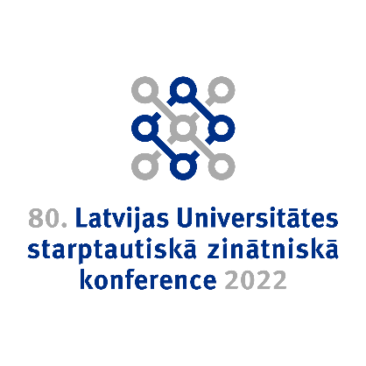 | Nano, kvantu tehnoloģijas un inovatīvi materiāli  Pirmdiena, 2022. Gada 15. Februārī plkst. 10.00  Attālināti Zoom platformā
Programma

9.30–10.00 | Kafijas pauze, reģistrācija
Vadītājs: Prof. Ruvins Ferbers
10.00–10.15 | Prof. Ainis Auniņš  Ķīmiskās fizikas institūts,LU | Atklāšana, prioritārās tēmas galvenie rezultāti
10.15–10.45
10.45–11.15
11.15–11.35
11.35–12.00 | Kafijas pauze
Vadītāja: Gunta Kizane
12.00–12.20
12.20–12.40
12.40–13.00
13.00–13.20
13.20–13.40 | Kafijas pauze, diskusijas
14.40–15.-- | Noslēgums, diskusijas

